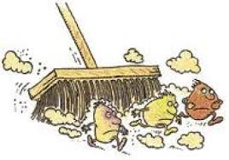

GARAGESTÄDNING

Under vecka 44 kommer det att påbörjas maskinsopning i garaget.

Styrelsen Samf. Rönnen

